Yıldız Ağacı Masalı
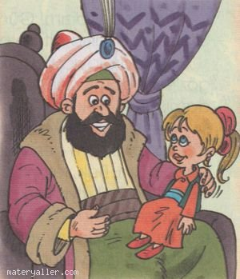
- Özgün masal -

Çok eskilerde, bir ülkenin sevilen bir padişahı, bu padişahın da Zühre adında güzeller güzeli bir kızı varmış. Yıllarca çocuğu olmayan padişaha Allah yaşlanma döneminde nur topu gibi bir kız evlât armağan edince, ona "yıldız" anlamına gelen "Zühre" adını koymuş padişah.

Zühre altı yaşına geldiğinde yüzündeki sağlık ve güzellik parıltılarıyla gerçek bir yıldız gibi görenlerin gözlerini kamaştırır olmuş. Ne var ki, sarayın gül bahçesinde oynarken sonbaharın serin rüzgârlarından üşümüş, hastalanmış Zührecik. O gece ağrılarla girdiği yatağından bir daha kalkamamış ve günlerce ateşler içinde yatmış.

Padişah deliye dönmüş biricik kızının hastalığından. Ülkenin bütün hekimleri bir bir gelerek bu güzel kızı eski sağlığına kavuşturmak için ellerinden geleni yapmışlar. Ama bir düzelme, iyileşme yokmuş Zühre'de. Tüm saray, tam ülke çaresizlik içinde derin bir kedere boğulurken umutlar da gün gün erimeye başlamış.

Göklerin gürlediği, süt gibi şimşeklerin çaktığı ve delice rüzgârların estiği bir gece Zühre iyece kötüleşmiş. Solukları zor fark ediliyormuş artık. Derin uykularda arada bir inliyor, her iniltiyle yaşam bağlarından birini koparıyormuş sanki. Padişah ağlıyor, dualar ediyormuş başında. Ve Zühre bir yıldız gibi bu âlemden öbür âleme kayıyormuş hızla.

Padişah son bir kez eğilmiş, omuzlarından tutarak sarsmış yavrusunu.

- Zührem! Yıldızım! Güneşim! Daha başındasın yavrum.

Böyle tez bırakıp gitme ne olur. Gitme!

Bu iç paralayıcı yakarışlar karşısında derin uykularından sıyrılmış, gözlerini açmış Zühre. Dudakları zorlukla kıpırdamış, fısıldamış inleyerek.

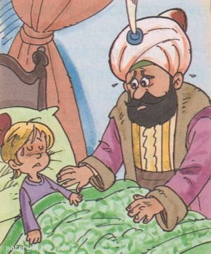

- Benim suçum yok baba. Adımı sen Zühre koymadın mı? Bana yıldızım demedin mi? Yıldızlar doğar da söner de babacığım. Bak, tek yıldız yok gökyüzünde bu gece ... Ben de onlardan biriyim ve onlar gibi kararıyorum ...

Padişah ölüm acılarıyla kıvranmış bu sözlerden. Doğrulmuş, pencereye yürüyüp kocaman kanatları ardınca açmış. Ve gökyüzünün zifir karanlığına başını dikip olanca sesiyle haykırmış:

- Züühree! Zühreee! Zühreeeeee!. ..

Bu acılı ses dağa çarpmış taşa çarpmış, yankılanmış.

Sonra dalga dalga akarak derin kış uykularında olan ateşböceklerinin yurduna ulaşmış. Yüzlerce, binlerce ateşböceği yuvalarından havalanıp sesin geldiği yöne vargüçleriyle uçmuşlar ve gelip saray bahçesindeki o büyük çınar ağacının çıplak dallarına konmuşlar. Ve yakmışlar tüm ışıklarını. Koca çınar ağacı, gökteki yıldızlar gibi parlak ışık noktacıklarıyla dolmuş.

Birden soluğu kesilmiş padişahın. Ağlayan gözleri ağaçtaki binlerce yıldızı görmüş de donup kalmış öyle. Sonra yatağa koşup küçük kızını kucaklamış, pencere kenarına getirmiş.

- Bak Zührem. Gökyüzü yıldızla dolu, bak! Yanıldın yavrum, benim yıldızım da parlayacak onlar gibi. Hadi Zührem aç gözlerini!

Zühre gözlerini açmış,uzak yıldızlar gibi yanıp sönen binlerce ateşböceğinin ışıkları dolmuş O gözlerine. içi sıcaklanmış birden. Damarlarında kan yerinde ateş yürüdüğünü sanmış. Ve küçücük yüreği bir ürkek kuş gibi çırpınmış çırpınmış kafesinde.

- Evet babacığım! Ben de o yıldızlar gibi parlayacağım. Ben Zühren, senin yıldızın... Sönmeyeceğim babacığım ...

Sarılıp ağlaşmışlar gece boyu mutluluktan. Ve yağmurlu, soğuk bir gecenin ardından pırıl pırıl bir sabah doğmuş. Sessiz, ılık, aydınlık.

Zührecik günler boyu tutsak kaldığı yatağından ilk kez kalkmış o sabah. Pencereye yürümüş, çamların gerisinden, o yapraklarından soyunuk ulu çınar ağacına dikmiş gözlerini.

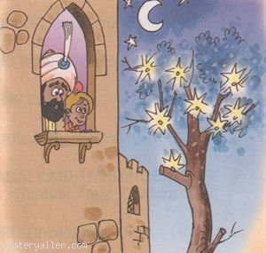

- Bu kuru ağacın adı ne babacığım?

- O, yıldız ağacıdır yavrum... Bu mevsimde gün boyu kurur gider ama gece oldu mu yıldız çiçekleri açar dallarında. Benim yıldızıma hayat ışıkları gönderir...

Yaşlı padişah, gece ayazında ölen binlerce ateşböceğinin kara noktacıklar gibi asılı kaldığı kuru dallara bakıp kızını kucaklamış, sımsıcak göğsüne bastırmış.

Bir ömür sağlıklı ve mutlu yaşamışlar. Darısı okuyanların, dinleyenlerin başına.

Attila DAMAR

